HS Vorderweißenbach
Unsere SchülerInnen tanzen (aus) in den..
21. März 2007
Beteiligte Lehrer/innen | VlBSP Helga Holzer, HOL Waltraud Allerstorfer, HOL Josef Allerstorfer
Projektkoordination | HOL Josef Allerstorfer |  |  | kontakt: HS Vorderweissenbach  Müllergasse 2  4191 VorderweiSSenbach
anzahl der schüler/innen | 104 | Klasse/n | 1., 2., 3., 4A, 4B | 07219/70151 (Dir.) oder 70152 (Konf.)  Kontaktperson: Josef Allerstorfer  j.allestorfer@eduhi.at
Unsere SchülerInnen tanzen (aus) in den Reihen  Am 21.03.2007 bzw. 27.03.2007 fanden auch an unserer Schule Aktivitäten zum Thema „Oberösterreichs Schülerinnen und Schüler tanzen (aus) in den Reihen“ statt.  In der 1., 2. und 3. Klasse führte unsere Kollegin Holzer Helga in einer zusätzlichen BSP Stunde unsere Burschen und Mädchen in die Kunst der Stepaerobic ein.  Bei flotter Musik wurde bereits gemeinsam mit Hilfe der Stepboards erwärmt. Anschließend wurden mit allen Schülerinnen und Schülern die diversen Grundschritte erarbeitet, die dann zu einer einfachen Choreografie zusammengestellt wurden.  Den Abschluss bildete eine Cooldownphase mit diversen Übungen zum Stretchen.  Die beiden 4. Klassen bekamen am 27.03.2007 Besuch von zwei Profis des Tanzsportclubs Bad Leonfelden.  Gemeinsam wurden in zwei Unterrichtseinheiten zwei verschiedene Linetänze erarbeitet.  Die Schülerinnen und Schüler zeigten großen Eifer und waren mit Begeisterung bei der Sache.  Dass Tanzen auch aktiver Sport sein kann, zeigten die vielen verschwitzten und erhitzten Gesichter der Teilnehmer.  Ein Danke gebührt dem Ehepaar Grünberger aus Bad Leonfelden, die mit viel Geschick unsere Schülerinnen und Schüler und uns Sportlehrer zur aktiven Teilnahme motivierten und begeisterten.  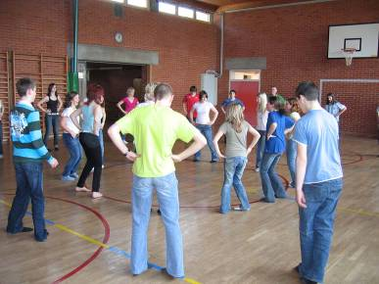  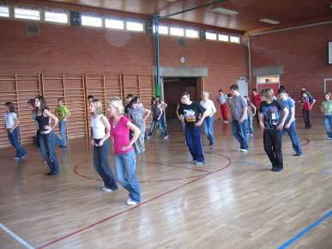 |  |  |  | 